5-3-2026
MULTIMEDIA Reporte de Practica
“Esquema Conversacional”
Oscar D. De Jesús lucio
MULTIMEDIA / U.P.I.I.T.A – I.P.N
PROFESOR: SIERRA ROMERO NOE

Contenido
Contexto de la practica 2
Desarrollo 2
Paso 1 2
Paso 2 3
Paso 3 5
Conclusión 5
Apéndice 6

Contexto de la practica
se inicio el análisis de los archivos proporcionados, “play-voice” y su “script”, uno es la pagina html y el otro su definición de acción.

Desarrollo
primeramente, se invita al análisis de los archivos, para su posterior manejo.
Entonces se realiza el siguiente procedimiento
Paso 1
Editar los archivos de tal manera que se agreguen nuevas “palabras activadoras” que realicen nuevas funciones como:
  - Abrir mi canción favorita en youtube
  - Decirme la hora en un formato especifico
  - Otras Funciones al criterio…
function listen() {
let inputArea = document.getElementById('input-area')
let outputArea = document.getElementById('output-area')

var recognition = new webkitSpeechRecognition();
recognition.lang = "es-MX"; // Configurar el idioma a español de México
recognition.start();

recognition.onresult = function(event) {
let transcript = event.results[0][0].transcript;
if (transcript.includes("hello")) {
outputArea.innerHTML = "Hello, User!"
} else if (transcript.includes("weather")) {
window.open("https://www.google.com/search?q=weather")
} else if (transcript.includes("teacher")) {
outputArea.innerHTML = "What do you want Chief..."
}else if (transcript.includes("cancion")) {
window.open("https://www.youtube.com/watch?v=DG5N4ARcHEI&list=RDDG5N4ARcHEI&start_radio=1")
}
else if (transcript.includes("hora")) { // --- Bloque de la hora ---
let fecha = new Date(); // Crear un nuevo objeto de fecha para obtener la hora actual
let horas = fecha.getHours(); // Obtener las horas actuales
let minutos = fecha.getMinutes(); // Obtener las horas y minutos actuales
let mensaje = `Son las ${horas} horas con ${minutos} minutos.`; // Crear el mensaje con la hora actual

outputArea.innerHTML = mensaje; // Mostrar el mensaje en el área de salida
let voz = new SpeechSynthesisUtterance(mensaje); // Crear un nuevo objeto de síntesis de voz
voz.lang = 'es-MX';
window.speechSynthesis.speak(voz); // Reproducir el mensaje con la voz configurada
}
else {
outputArea.innerHTML = "I don't know what you mean."
}
}
}

Paso 2
Editar los archivos para que se tenga una interacción con el sistema, un primer acercamiento al esquema conversacional
  - Se crean palabras activadoras clave para definir posibles escenarios, con sus respuestas (que son leídas por el sistema Text To Speach)
  - Se crean los niveles de conversación, en un algoritmo que permita retornar entre niveles y que eluda correctamente las palabras activadoras equivocadas
// Estado global siguiendo el diagrama: PA (Profesor) -> PP (Enseñame comus)
let conversationState = {
level: 0, // 0: Raíz, 1: Mod/Demod, 2: AM/FM
context: null // 'Modulacion' o 'Demodulacion'
};

function processTranscript(transcript) {
const outputArea = document.getElementById('output-area');
let response = "";

// 1. Lógica Global (Salir o Volver)
if (transcript.includes('salir') || transcript.includes('terminar')) {
// Reset total del estado
conversationState.level = 0;
conversationState.context = null;
response = "Sesión finalizada. Di 'Profesor' si necesitas ayuda de nuevo.";
}
else if (transcript.includes('volver') || transcript.includes('atrás')) {
goBack();
response = "Regresando. " + getGreetingByLevel();
}
else {
// 2. Máquina de Estados (Niveles)
switch (conversationState.level) {
case 0:
if (transcript.includes('profesor') || transcript.includes('enseñame')) {
conversationState.level = 1;
response = "¡Hola! Soy tu profesor de Comus. ¿Qué quieres aprender: Demodulación o Modulación?";
} else {
response = "Di 'Profesor' para comenzar la lección.";
}
break;

case 1:
// Priorizamos "demodulación" por ser la palabra más larga
if (transcript.includes('demodulación')) {
conversationState.context = 'Demodulación';
conversationState.level = 2;
response = "Elegiste Demodulación. ¿Quieres ver AM o FM?";
} else if (transcript.includes('modulación')) {
conversationState.context = 'Modulación';
conversationState.level = 2;
response = "Elegiste Modulación. ¿Quieres ver AM o FM?";
} else {
response = "Por favor, elige entre 'Modulación' o 'Demodulación'.";
}
break;

case 2:
if (transcript.includes('am')) {
response = `Explicación de AM en ${conversationState.context}: La amplitud varía proporcional a la señal. ¿Deseas volver, salir o ver FM?`;
} else if (transcript.includes('fm')) {
response = `Explicación de FM en ${conversationState.context}: La frecuencia varía proporcional a la señal. ¿Deseas volver, salir o ver AM?`;
} else {
response = `En ${conversationState.context} solo puedo explicarte AM o FM.`;
}
break;
}
}

// Actualizar UI y Voz
if (outputArea) {
outputArea.innerHTML = `<strong>Nivel ${conversationState.level} (${conversationState.context || 'Inicio'}):</strong> <br> ${response}`;
}
speak(response);
}
function goBack() {
if (conversationState.level > 0) {
conversationState.level--;
if (conversationState.level === 0) conversationState.context = null;
}
}

function getGreetingByLevel() {
if (conversationState.level === 0) return "Di 'Profesor' para iniciar.";
if (conversationState.level === 1) return "¿Modulación o Demodulación?";
return `Estamos en ${conversationState.context}. ¿AM o FM?`;
}

// --- Funciones de soporte (Limpias) ---

function listen() {
const inputArea = document.getElementById('input-area');
const textValue = inputArea ? inputArea.value.trim() : '';

if (textValue) {
processTranscript(textValue.toLowerCase());
inputArea.value = ""; // Limpiar tras procesar
return;
}

if (!('webkitSpeechRecognition' in window)) {
alert("Navegador no soportado");
return;
}

const recognition = new webkitSpeechRecognition();
recognition.lang = 'es-MX';
recognition.onresult = (e) => processTranscript(e.results[0][0].transcript.toLowerCase());
recognition.start();
}

function speak(text) {
if (!text || !('speechSynthesis' in window)) return;
window.speechSynthesis.cancel(); // Detiene audios previos
const utterance = new SpeechSynthesisUtterance(text);
utterance.lang = 'es-MX';
window.speechSynthesis.speak(utterance);
}

Paso 3
Se presenta en formato de video la interacción final entre el usuario y el sistema, se cargo a una cuenta de YouTube
https://www.youtube.com/watch?v=OgoVrXJcNY0
Uso de caja de texto en caso de no contar con micrófono o con ser mudo | 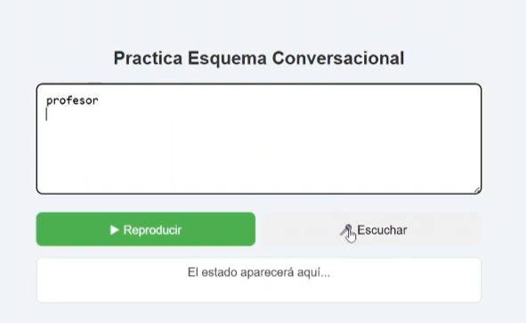
Especificación del nivel de contexto en el que se encuentra el usuario | 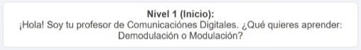  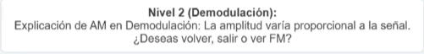
Mensajes de control de contexto, nos ayudan a que el usuario retome la línea de conversacion | 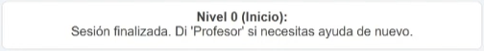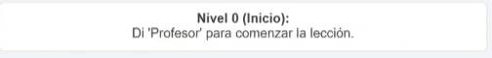

Conclusión

La implementación de este esquema conversacional permitió comprender la importancia de las Máquinas de Estados Finitos (FSM) en el diseño de interfaces de usuario naturales (NUI). A través de la jerarquización de niveles, se logró una navegación fluida que emula la interacción humana, superando las limitaciones de una lógica lineal simple. Asimismo, la resolución de conflictos semánticos (como la distinción entre 'modulación' y 'demodulación') subrayó la necesidad de aplicar criterios de prioridad en el procesamiento de lenguaje natural. Esta práctica demuestra que el control de flujo y la gestión de estados son pilares fundamentales para desarrollar sistemas multimedia interactivos y robustos.

Apéndice
Código del html utilizado

<!DOCTYPE html>
<html lang="es">
<head>
<meta charset="UTF-8">
<meta name="viewport" content="width=device-width, initial-scale=1.0">
<title>Esquema Conversacional</title>
<style>
body {
font-family: Arial, sans-serif;
max-width: 600px;
margin: 60px auto;
padding: 20px;
background: #f0f4f8;
}
h2 {
text-align: center;
color: #333;
}
textarea {
width: 100%;
height: 150px;
padding: 12px;
font-size: 16px;
border: 2px solid #ccc;
border-radius: 8px;
resize: vertical;
box-sizing: border-box;
}
.controls {
display: flex;
gap: 10px;
margin-top: 15px;
flex-wrap: wrap;
}
label {
font-size: 14px;
color: #555;
}
select, input[type="range"] {
width: 100%;
margin-top: 5px;
}
.buttons {
display: flex;
gap: 10px;
margin-top: 20px;
}
button {
flex: 1;
padding: 12px;
font-size: 16px;
border: none;
border-radius: 8px;
cursor: pointer;
transition: background 0.2s;
}
#btn-speak { background: #4CAF50; color: white; }
#btn-pause { background: #2196F3; color: white; }
#btn-stop { background: #f44336; color: white; }
button:hover { opacity: 0.85; }
#output-area {
margin-top: 15px;
padding: 10px;
background: #fff;
border-radius: 8px;
color: #444;
min-height: 40px;
border: 1px solid #ddd;
text-align: center;
}
</style>
</head>
<body>

<h2>Practica Esquema Conversacional</h2>

<textarea id="input-area" placeholder="Escribe aquí el texto si no puedes hablar..."></textarea>

<div class="buttons">
<button id="btn-speak" onclick="speak(document.getElementById('input-area').value)">▶ Reproducir</button>
<button id="listen-button" onclick="listen()">🎤 Escuchar</button>
</div>

<div id="output-area">El estado aparecerá aquí...</div>

<script src="script.js"></script>
</body>
</html>

